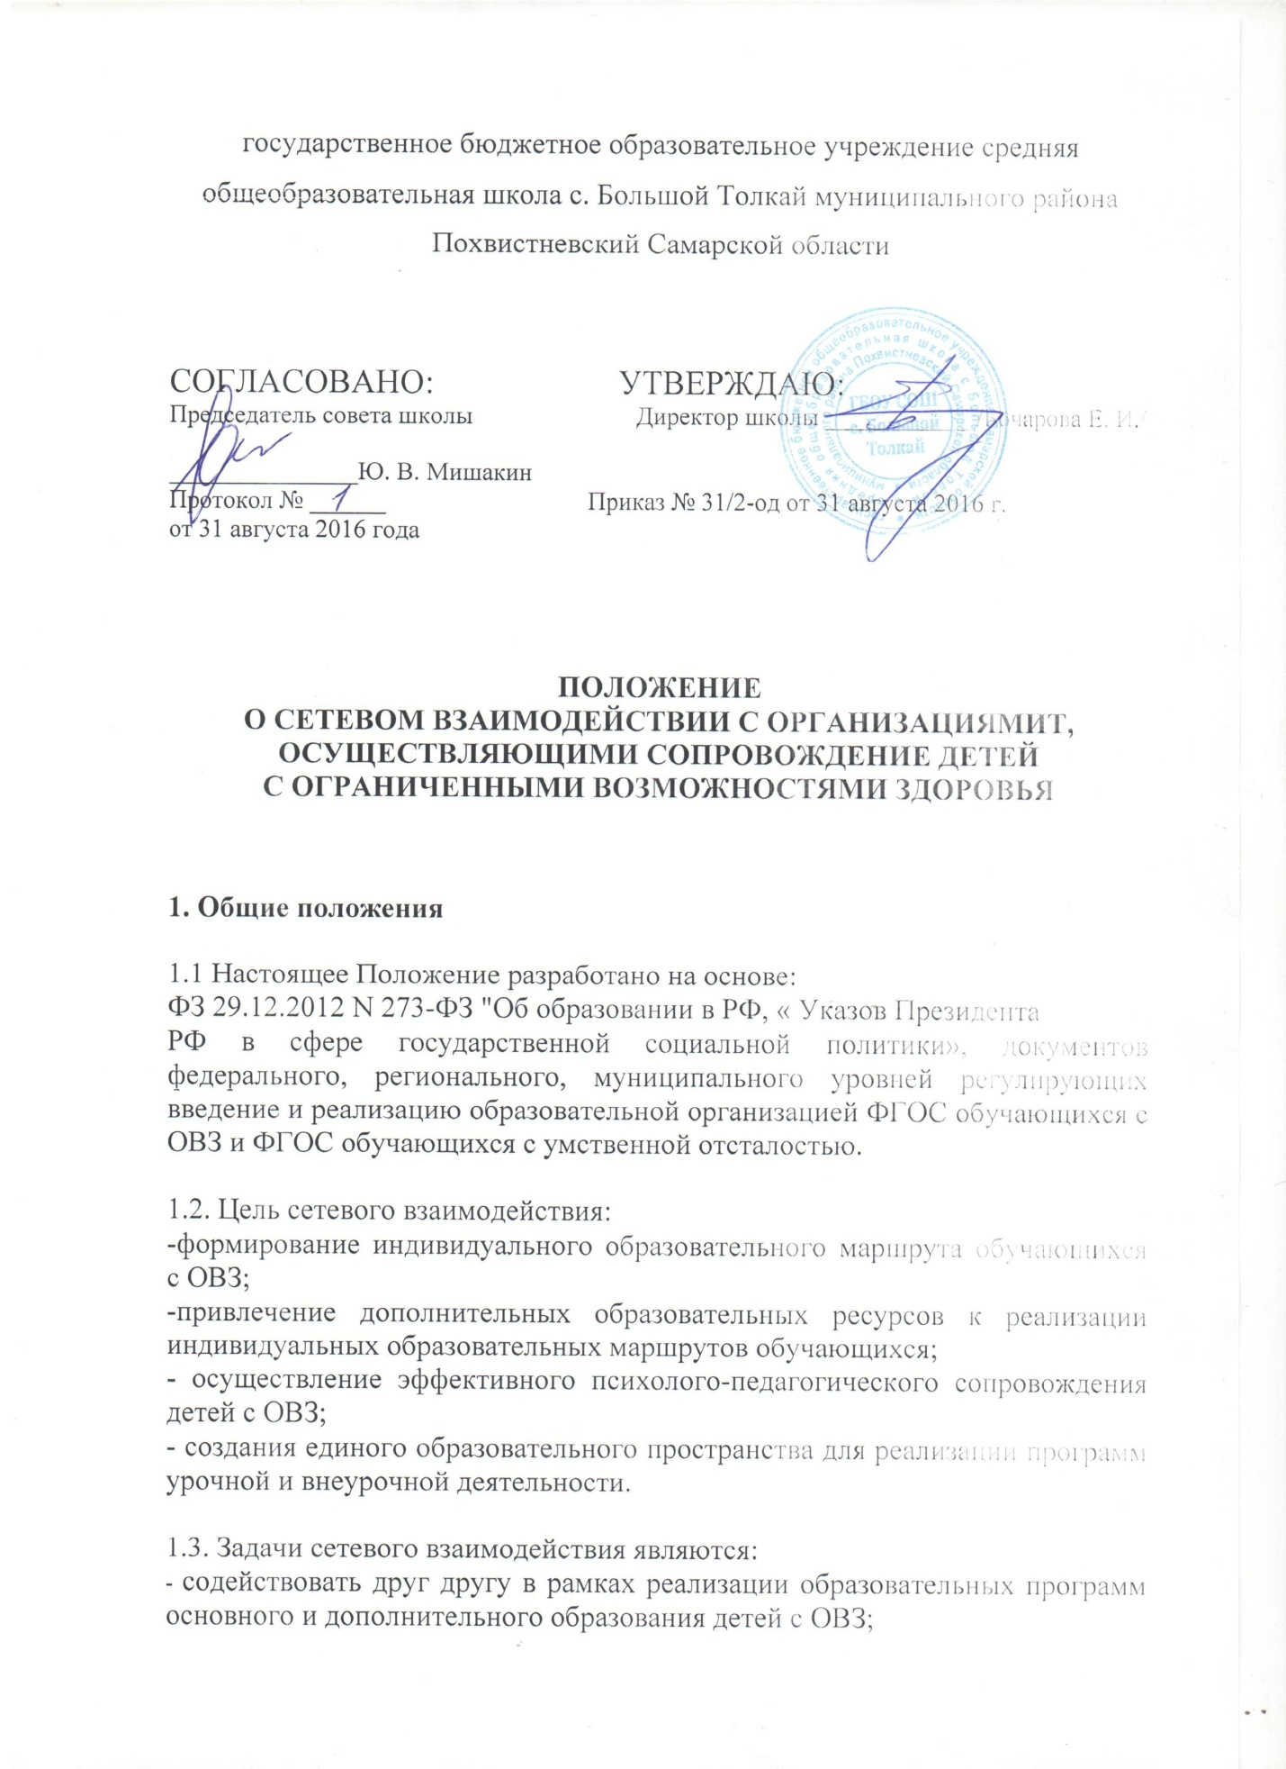
- содействовать друг другу в организации сетевых методических объединений учителей предметников, педагогов-психологов, классных руководителей для решения актуальных проблем формирования индивидуальных образовательных маршрутов обучающихся с разными образовательными потребностями;
- содействовать друг другу в организации сетевого взаимодействия в рамках организации и проведения педагогических конференций, форумов, семинаров и т. п.

1.4.Объектами сетевого взаимодействия являются как образовательные и иные организации Похвистневского района и г. Похвистнево Самарской области так и г. Самары и Самарской области.

1.5.Координирует работу по взаимодействию в ОО заместитель директора по УВР ГБОУ СОШ с. Большой Толкай, курирующий реализацию ФГОС обучающихся с ОВЗ и ФГОС обучающихся с умственной отсталостью.
Основными функциями сети являются:
Организационная функция:
• Организация сетевого взаимодействия, координация деятельности объектов сети;
• Организация обмена информационными, методическими ресурсами.
Информационная функция:
• организация информационных потоков внутри сети (для руководителей образовательных организаций, педагогов, обучающихся, родителей (законных представителей));
• организация рекламной деятельности (дни открытых дверей, презентация курсов и др. ).
Аналитическая функция:
• Экспертиза и диссеминация педагогического опыта.

1.6.Средствами сетевого взаимодействия педагогов являются: электронная почта, скайп, сайты образовательных организаций - сетевых партнеров, традиционные формы педагогического взаимодействия( встреча, рабочие совещания)

1.7. Средствами сетевого взаимодействия образовательных организаций в области формирования индивидуального маршрута обучающегося и его реализации являются: скайп, сайты образовательных организаций - сетевых партнеров, реализация образовательных программ на базе образовательных организаций - сетевых партнеров.

1.8.Продуктом взаимодействия являются методические материалы по формированию индивидуальных образовательных маршрутов обучающихся, сетевые образовательные программы, методические рекомендации, заключения по психологическому сопровождению обучающихся с ОВЗ.
- содействовать друг другу в организации сетевых методических объединений учителей предметников, педагогов-психологов, классных руководителей для решения актуальных проблем формирования индивидуальных образовательных маршрутов обучающихся с разными образовательными потребностями;

2. Нормативно-правовые акты, регулирующие сетевое взаимодействие

2.1. Правовой основой взаимодействия участников сети является договор о взаимодействии.

2.2. При заключении договоров образовательные организации становятся участниками гражданских правоотношений, которые регулируются Гражданским кодексом Российской Федерации.

2.3. Средствами правового регулирования сетевого взаимодействия в образовательных организациях выступают:
- Уставы образовательных организаций — сетевых партнеров;
- локальные акты, регулирующие деятельность образовательных организаций — сетевых партнеров;
- договор о взаимодействии.
3. Организация сетевого взаимодействия образовательных организаций

3.1. Образовательные организации и учреждения, входящие в сетевое взаимодействие, организуют свою деятельность, реализуя общеобразовательные программы, программы дополнительного образования.

3.2. Организация обучения в сети основана на взаимном обмене образовательными ресурсами отдельных образовательных организаций, входящих в сетевое взаимодействие.

3.3. Деятельность ОО строится с учетом рекомендаций ПМПК, запросов обучающихся и их родителей (законных представителей), а также по результатам диагностических мероприятий, направленных на построение индивидуального маршрута конкретного обучающегося.

3.4. В течение сентября проводятся опросы по выявлению у обучающихся с ОВЗ потребностей в выборе внеурочной деятельности, дополнительного образования.
В лице заместителя директора по УВР, координатора сетевого взаимодействия организует информирование обучающихся и их родителей (законных представителей) о результатах проведенных диагностических мероприятий, предлагают индивидуальный образовательный маршрут.
Обучение в рамках сетевого взаимодействия может также осуществляться в формах:
-дистанционного обучения с консультированием педагога по электронной почте;
-сетевое обучение с использованием технологии скайп (в случае индивидуального обучения в т.ч. период болезни).

3.5.Информация о сетевых программах, дистанционном обучении и расписании занятий публикуется на сайте ГБОУ СОШ с. Большой Толкай.
Иные формы включения и сопровождения детей с ОВЗ, методической поддержки определяются Договорами о взаимодействии и сотрудничестве.

4. Механизм управление взаимодействием

На базе ОО заместитель директора по УВР выполняет
следующие основные функции :
- запрашивает, обобщает информацию о кадровых, методических, материально-технических ресурсах образовательных организаций сети;
- согласует учебные планы, планы внеурочной деятельности образовательных организаций сети;
- составляет перечень дистанционных курсов сети, реализуемых в условиях сетевого взаимодействия;
- анализирует информацию о результатах проведенных диагностик и осуществляет контроль за разработкой индивидуального образовательного маршрута для обучающихся с ОВЗ;

5. Источники финансирования сетевого взаимодействия образовательных организаций.

5.1. Финансирование деятельности педагогов и ответственных лиц ОО осуществляется в объеме средств, выделяемых из фонда оплаты труда на основании положения о распределении стимулирующих выплат.

5.2. ОО вправе:
- привлекать иные финансовые средства за счет внебюджетных и благотворительных источников;

6.Ликвидация сетевого взаимодействия ОО
Основанием для ликвидации сетевого взаимодействия ОО является невыполнение образовательными организациями функций и задач согласно заключенным договорам.

